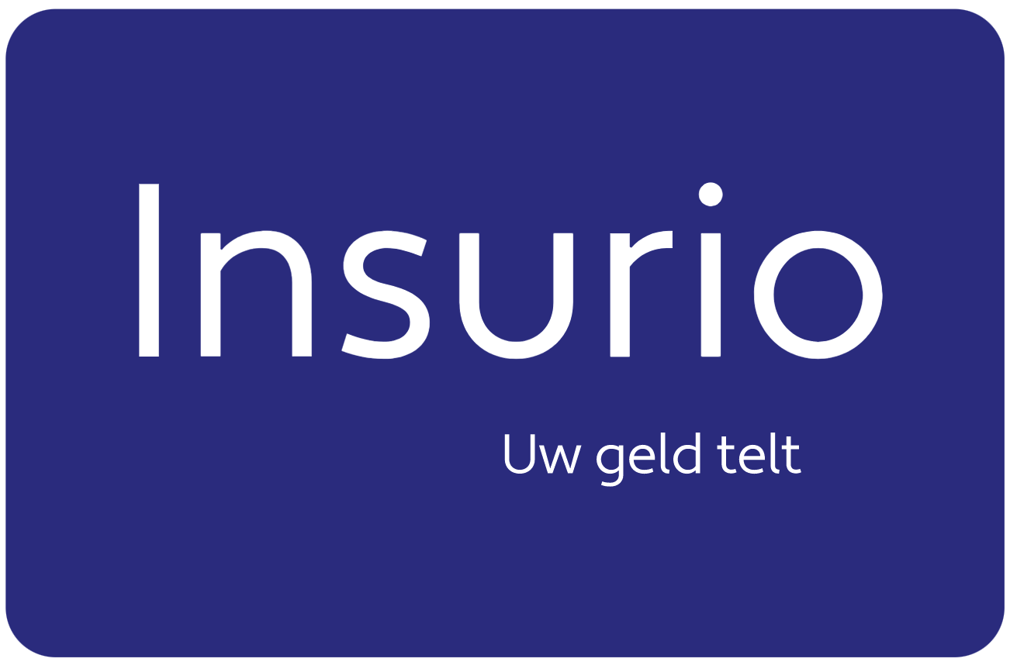
Precontractueel

Gegevens met betrekking tot onze dienstverlening
Ons kantoor is gerechtigd volgende verzekeringsdistributiediensten te verstrekken:
de werkzaamheden die bestaan in het adviseren over, het voorstellen van, het realiseren van voorbereidend werk tot het sluiten van verzekeringsovereenkomsten, of in het sluiten van verzekeringsovereenkomsten dan wel in het assisteren bij het beheer en de uitvoering ervan, in het bijzonder in het geval van een schadegeval.

Insurio is erkend voor volgende takken: 1, 2, 3, 7, 8, 9, 10, 13, 17, 18, 21, 22, 2,
……………………………………………………………………………………………………………………………………………
……………………………………………………………………………………………………………………………………………
……………………………………………………………………………………………………………………………………………

De regelgeving betreffende verzekeringsdistributie is van toepassing op ons kantoor:
Hierdoor moeten alle verstrekkers van verzekeringspolissen, zich op loyale, billijke en professionele wijze inzetten voor de belangen van hun cliënten en deze laatsten voorzien met informatie die correct, duidelijk en niet misleidend is. Overeenkomstig deze gedragsregels voert ons kantoor een beleid met betrekking tot het voorkomen en beheer van belangenconflicten bij het verlenen van diensten van verzekeringsdistributie.

Voor al uw vragen en problemen kan u in eerste instantie terecht bij ons kantoor.
Op uw verzoek bezorgen we u meer uitleg over onze klachtafhandelingsprocedure.
Klachten kunnen ook ingediend worden bij de Ombudsdienst Verzekeringen, te 1000 Brussel, de Meeûssquare 35. Tel. : 02/547 58 71 – Fax : 02/547 59 75 - www.ombudsman.as.
Het register van de verzekeringstussenpersonen wordt bijgehouden door de FSMA, te 1000 Brussel, Congresstraat 12-14, en is terug te vinden op www.fsma.be.

Gedragsregels en belangenconflictenbeleid van Verzekeringskantoor Insurio

1. Wetgevend kader

Insurance Distribution Directive (IDD) is een Europese richtlijn die regels bevat over de distributie van verzekeringen. Het doel van de IDD is ervoor zorgen dat iedereen, die bij de verkoop van verzekeringen betrokken is, dezelfde regels volgt. Deze richtlijn vormt een nieuwe fase in de harmonisering van de Europese verzekeringsmarkt.
Richtlijn (EU) 2016/97 van 20 januari 2016 betreffende verzekeringsdistributie is in Belgisch recht omgezet.
De IDD-richtlijn is in Belgisch recht omgezet door de wet van 6 december 2018, die op 18 december 2018 in het Belgisch Staatsblad is gepubliceerd, via de wijziging van de wet van 4 april 2014 betreffende de verzekeringen.

Allereerst bevat zij de informatievereisten en de gedragsregels die van toepassing zijn op alle verzekeringsdistributeurs (verzekeringsondernemingen en verzekeringstussenpersonen).
Overeenkomstig deze gedragsregels is ons kantoor gehouden om een schriftelijk beleid op te stellen voor het beheer van belangenconflicten bij het verlenen van diensten van verzekeringsbemiddeling.

De wettelijke regeling omtrent belangenconflicten is een aanvulling op de algemene MiFID-grondwet. Deze grondwet voorziet in de bescherming van de afnemers van financiële producten en diensten, en wordt door ons kantoor geëerbiedigd door zich loyaal, billijk en professioneel in te zetten voor de belangen van de klant bij het verlenen van diensten van verzekeringsbemiddeling.

Dit beleid omvat een uiteenzetting over de omstandigheden die aanleiding kunnen geven tot belangenconflicten, over de maatregelen om dergelijke conflicten op te sporen of te vermijden, over het beheer van de vastgestelde conflicten en de registratie ervan.

We houden daarbij rekening met alle activiteiten van Verzekeringskantoor Insurio aangaande bemiddeling in verzekeringen.

2. Definitie

Onder een belangenconflict verstaan we tegenstrijdige belangen tussen Verzekeringskantoor Insurio (of haar medewerkers en zelfstandigen) en een cliënt of tussen twee of meerdere cliënten onderling, die kunnen opduiken in het kader van beleggings- en verzekeringsdiensten, waarbij één of meerdere cliënten benadeeld kunnen worden.

3. Identificeren van belangenconflicten

Voorbeelden van belangenconflicten binnen onze onderneming:

BELANGENCONFLICTEN TYPE A
De verzekeringstussenpersoon/de verbonden persoon kan financieel gewin behalen of een financieel verlies vermijden, mogelijk ten nadele van de klant.
Voorbeeld van situatie | Beleid | Implementatie
Plaatsen of verplaatsen van zaken bij de verzekeringsmaatschappij in functie van de commissie | Commissioneringsbeleid dat rekening houdt met klantenbelang (verhouding waarborg/premie) | - Interne instructienota  - Remuneratiebeleid

BELANGENCONFLICTEN TYPE B
De verzekeringstussenpersoon/de verbonden persoon heeft een belang bij het resultaat van een ten behoeve van de klant verrichte dienst van verzekeringsdistributie of een namens de klant uitgevoerde transactie, belang dat verschillend is van het belang van de klant bij het resultaat.
Voorbeeld van situatie | Beleid | Implementatie
Commissie in functie van:  - Volume  - Verhouding schade/ premie  - Groei | Commissioneringsbeleid dat rekening houdt met klantenbelang (beste verhouding waarborg/premie) | - Interne instructienota  - Remuneratiebeleid
Deelnemingen, direct of indirect, van minstens 10% of meer van stemrechten of van kapitaal:  - Van ons kantoor in een verzekerings-onderneming  Van een verzekeringsonderneming of van de moedervennootschap van een verzekerings-onderneming in ons kantoor | Communicatie aan klant | Vermelding in de fiche “analyse van de verlangens en behoeften”

BELANGENCONFLICTEN TYPE C
De verzekeringstussenpersoon/de verbonden persoon heeft een financiële of een andere prikkel om het belang van een andere klant of groep van klanten te laten primeren op het belang van de klant.
Voorbeeld van situatie | Beleid | Implementatie
Betere dienstverlening ten voordele van bepaalde klanten | Toepassing van principes van ethisch handelen: “zich altijd op loyale, billijke en professionele wijze inzetten voor de belangen van de klanten” | - Interne instructienota  - Remuneratiebeleid
Schaderegeling tussen klanten van ons kantoor | - Gepast communicatiebeleid  - Maatregelen die de informatie-uitwisseling tussen beheerders beperken  - Vertrouwelijkheid van informatie | - Interne instructienota  - Procedures betreffende de toegang tot informatie uit schaddedossiers waarbij verschillende klanten met onderscheiden belangen betrokken zijn

BELANGENCONFLICTEN TYPE D
De verzekeringstussenpersoon/de verbonden persoon oefent hetzelfde bedrijf uit als de klant.
Voorbeeld van situatie | Beleid | Implementatie
Hetzelfde bedrijf uitoefenen als de klant | Toepassing van principes van ethisch handelen: “zich altijd op loyale, billijke en professionele wijze inzetten voor de belangen van de klanten” | - Communicatie aan klant  - Interne instructienota

BELANGENCONFLICTEN TYPE E
De verzekeringstussenpersoon/de verbonden persoon ontvangt van een andere persoon dan de klant voor een ten behoeve van de klant verrichte verzekeringsdistributie een voordeel in de vorm van geld, goederen of diensten, voordeel dat verschilt van de gebruikelijke provisie of vergoeding voor deze dienst.
Voorbeeld van situatie | Beleid | Implementatie
Voordelen andere dan die werden vermeld onder de belangenconflicten van type A en B | Toepassing van principes van ethisch handelen: “zich altijd op loyale, billijke en professionele wijze inzetten voor de belangen van de klanten” | Interne instructienota

BELANGENCONFLICTEN TYPE F
Eventueel andere bijkomende belangenconflicten eigen aan uw kantoor (aan te vullen). Voorbeeld van situatie: de verzekeringstussenpersoon/de verbonden persoon is substantieel betrokken bij het beheer of de ontwikkeling van producten, in het bijzonder wanneer deze persoon een invloed heeft op de prijsbepaling van die producten of de distributiekosten ervan.

De potentiële gevallen van belangenconflicten werden in kaart gebracht. Wij voorzien vaste scenario’s
- Situaties waarbij de adviseur van een ander persoon dan van de cliënt voor wie de dienst verricht werd, een (financieel) voordeel ontvangen dat verschilt van de normale vergoeding voor die dienst.
Voorbeeld: Geschenken en uitnodigingen aanvaarden die de objectiviteit in het gedrang zouden kunnen brengen

- Situaties waarbij producten worden voorgesteld die niet voldoen aan de eisen en vragen van de klant

- Situaties waarbij een belangenconflict ontstaat tussen 2 verzekerden bij dezelfde maatschappij en/of tussenpersoon of tussen een verzekerde en de maatschappij en/of de makelaar.

- Situaties waarbij de adviseur en ander belang heeft bij het resultaat van de dienst of transactie:
Voorbeeld: De adviseur die de cliënt aanraadt om tegen betaling veel te arbitreren zonder dat er meerwaarde is voor de cliënt.

4. Beheer van belangenconflicten

Verzekeringskantoor Insurio heeft een inventaris opgesteld van de mogelijke situaties die aanleiding kunnen geven tot belangenconflicten. Op basis van deze inventaris werden interne maatregelen voorgesteld en procedures uitgewerkt die moeten toelaten om deze belangenconflicten op te sporen en te voorkomen. Met de genomen maatregelen waakt ons kantoor erover dat de belangen van de cliënt altijd primeren en informatie over de cliënt vertrouwelijk blijft:

- Een interne instructienota
- (Deontologische) Gedragscodes en waarden van Verzekeringskantoor Insurio die moeten gedragen worden doorheen de hele structuur
- Richtlijnen aangaande vertrouwelijkheid- en discretieplicht met betrekking tot de cliëntengegevens waarover de medewerkers en zelfstandigen gelinkt aan ons kantoor moeten volgen
- Een arbeidsreglement en een agentuurovereenkomst
- Een aangepast verloningsbeleid

Om de onafhankelijkheid te bewaren kiezen wij bewust voor een verloningspolitiek waarbij de lonen van onze medewerkers en zaakvoerders niet worden aangevuld met variabele bonussen op basis van verkoop van bepaalde producten of de manier van het beheer van de schadedossiers.
- Een beleid dat erop toeziet dat de verbonden personen enkel bemiddelen m.b.t. diensten waarvan zij de essentiële kenmerken kennen en in staat zijn om aan de cliënten toe te lichten
- Een beleid dat erop toeziet dat alle informatie die onze verbonden personen verstrekken correct, duidelijk en niet misleidend is
- Een beleid dat het recht voorbehoudt aan Verzekeringskantoor Insurio om bij ontstentenis van een concrete oplossing voor een specifiek belangenconflict de gevraagde dienstverlening te weigeren met het uitsluitende doel de bescherming van de belangen van de cliënten
- Een regeling voor het verschaffen en ontvangen van voordelen of inducements, waarbij steeds de relevantie voor u als cliënt dient te worden aangetoond
- Indien noodzakelijk zal het beleid inzake belangenconflicten van ons kantoor aangepast en/of geactualiseerd worden.

Aanvullende procedures en richtlijnen

Mogelijke acties inzake behandeling van belangenconflicten

Omschreven dossier overhandigen aan de maatschappij zonder advies van onze onderneming ter zake, met de vraag naar een objectief advies in het omschreven belangenconflict te bezorgen.

Dossier wordt behandeld binnen onze onderneming door twee afzonderlijke medewerkers, die elk een objectieve evaluatie en advies afleveren, dat besproken kan worden met de betrokkene.

Onafhankelijk advies kan worden ingewonnen bij een tweede verzekeraar (die niet betrokken is), dat als leidraad gebruikt kan worden. Hierdoor kan nagegaan worden dat de te volgen procedure gevolgd wordt door de betrokken verzekeraar, zodanig er een onafhankelijke controle is van de objectiviteit !

Onafhankelijk advies wordt ingewonnen bij een advocaat die het belangenconflict objectief benadert en een gemotiveerd advies bezorgd aan alle betrokken partijen.

5. Melding van een belangenconflict aan cliënten

Met de voorgaande maatregelen heeft Verzekeringskantoor Insurio dus alle redelijke stappen ondernomen om te voorkomen dat belangenconflicten de belangen van de cliënten zouden schaden. Deze maatregelen nemen echter niet weg dat er zich omstandigheden kunnen voordoen waarbij de medewerkers, of zelfstandigen die werken voor ons kantoor, bij het aanbieden van beleggings- en/of verzekeringsdiensten geconfronteerd worden met een belangenconflict waarbij de genomen maatregelen en procedures onvoldoende garantie bieden dat in die specifieke situatie in het belang van de cliënt wordt gehandeld.
Indien wij daarvan in kennis zijn, zal de cliënt schriftelijk door ons kantoor op de hoogte worden gebracht van het bestaan van een potentieel belangenconflict, indien mogelijk voor de uitvoering van de betrokken transactie waardoor hij, desgevallend, zelf kan beslissen welk gevolg dient te worden gegeven aan de transactie die aan de basis ligt van het aangekondigde conflict.

6. Registratie van belangenconflicten

Belangenconflicten over onze bemiddelingsactiviteiten worden in een register bijgehouden.
Ons register van belangenconflicten wordt opgebouwd overeenkomstig de aanbevelingen van het FSMA sectorrapport ‘belangenconflicten en inducements’ de dato 29 april 2019 in een Exceldocument met
de volgende rubrieken:
  - datum van de melding;
  - omschrijving van het belangenconflict dat zich heeft voorgedaan;
  - departement dat het conflict gemeld heeft
  - reactie compliance - afdeling.

Elk jaar evalueert de directie/zaakvoerders dat register om structurele oplossingen te implementeren, opleidingsbehoeften in te schatten en de inventaris van mogelijke belangenconflicten aan te vullen
Klachten over belangenconflicten worden specifiek opgevolgd.
Klachten omtrent onze bemiddelingsactiviteiten kunnen te allen tijde gemeld worden aan de betrokken diensten van het FSMA (http://www.fsma.be) of ombudsman verzekeringen (http://www.ombudsman.as).

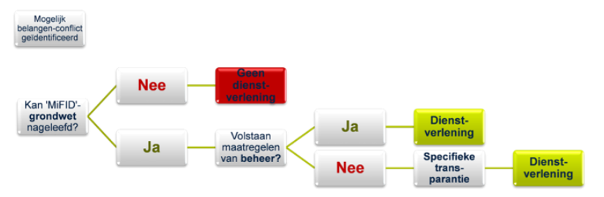
7. Procedure Belangenconflictenregeling

Vergoedingen en Inducements
Voor het leveren van diensten als verzekeringsbemiddelaar, ontvangen wij in beginsel een vergoeding van de verzekeraar, die deel uitmaakt van het bedrag/premie die u als cliënt heeft gestort.

Daarnaast is een vergoeding mogelijk die verbonden is aan de portefeuille van onze onderneming bij de betreffende verzekeringsmaatschappij of voor bijkomende taken die door ons worden ingevuld.
Ons kantoor ontvangt de volgende vergoedingen:

☐ Provisie, betaald door de klant:
☐ Bedrag: ..................
Als het bedrag niet gekend is, moet ten minste de berekeningsmethode worden aangegeven
☐ Commissies, betaald door de verzekeringsondernemingen

De aanbrengvergoeding is de commissie die ons kantoor ontvangt van de verzekeringsonderneming als vergoeding voor de aanbreng van de cliënt, waarbij deze de kosten vergoedt die werden gemaakt bij de diensten die door Verzekeringskantoor Insurio werden verleend bij de onderschrijving van het product.

De beheersvergoeding is de vergoeding die jaarlijks wordt toegekend door de verzekeringsonderneming voor de diensten van ons kantoor zoals opvolging van de klanten, opvolging van het product, operationele kosten zoals administratieve kosten, opvolging van juridische en fiscale wijzigingen, kosten voor juridische adviezen, marketingkosten,...

☐ Beheercommissies;
☐ Volumecommissies;
☐ Andere: ........................................................................
☐ Andere types vergoedingen: vb. niet-monetaire vergoedingen, retrocessies,
opleidingsseminaries.........................................................
De hierboven genoemde vergoedingen kunnen gecombineerd worden.
Ons kantoor betaalt:
☐ wel commissies aan de personen die cliënteel aanbrengen;
☐ De commissie bedraagt ....... %
☐ geen commissies aan de personen die cliënteel aanbrengen

Tot slot kan Verzekeringskantoor Insurio voordelen in natura ontvangen in het kader van haar verzekeringsbemiddelingsdiensten. De aanvaarding van deze voordelen is niet rechtstreeks afhankelijk van of verbonden met de verzekeringsbemiddelingsdiensten die Verzekeringskantoor Insurio aan haar cliënten aanbiedt. Deze voordelen worden eerder aangewend om een kwaliteitsvolle dienstverlening te verzekeren en te verbeteren.

Voor meer informatie kan u ons steeds contacteren via coördinaten in onderstaande footer.

Aard en bedrag van de inducements

De bovenvermelde vergoedingen die Verzekeringskantoor Insurio ontvangt zijn mogelijks verschillend per product en worden berekend op het belegde bedrag of de premie.

Type product | Aanbreng-vergoeding | Beheersver- goeding op jaarbasis | Surcommissie | Risicopremie
3° en 4° pijler spaar- en beleggingsverzekeringen
Tak 21 – producten (uitz: zie spaarplan) | 0% - 2% | 0,2% - 0,4% | / | /
Tak 23 – producten (uitz: zie spaarplan) | 0% - 3% | 0,03%- 1,25% | / | /
Spaarplan | 0% - 3% | / | 40% op de eerste premie | /
Tak 26 - producten | 0% - 2% | 0,2% - 0,4% | / | /
Andere levensverzekeringen dan spaar- en beleggingsverzekeringen
Overlijdensdekkingen | / | / | / | 0% - 15%
Verzekeringen niet-leven
Arbeidsongeschiktheid | / | / | / | 0% - 15%

Voor meer informatie over andere kosten, fiscaliteit en andere zaken kan u contact opnemen met de kantoordirectie.

Wij zien er steeds op toe dat deze voordelen voor de cliënt een algemene kwaliteitsverbetering van de betreffende dienst of activiteit met zich meebrengen en ons toelaten om in het beste belang van de cliënt te handelen.

8. Toezicht van de FSMA

Verzekeringskantoor Insurio is ingeschreven bij de FSMA als verzekeringsbemiddelaar onder het nummer 0699804124

De FSMA kan bereikt worden via volgend adres:
Autoriteit voor financiële diensten en markten, Congresstraat 12-14, 1000 Brussel. Tel: 02 220 52 11, Fax: 02 220 52 75. website: http://www.fsma.be
Voor al uw vragen en problemen kan u in eerste instantie terecht bij Verzekeringskantoor Insurio, per telefoon
(056440490) of per e-mail (info@VerzekeringskantoorBartVanHaute.be ).

